МИНИСТЕРСТВО НАУКИ И ВЫСШЕГО ОБРАЗОВАНИЯ РОССИЙСКОЙ ФЕДЕРАЦИИ
федеральное государственное бюджетное образовательное учреждение высшего образования «Российский экономический университет имени Г.В. Плеханова»
Московский приборостроительный техникум

ОТЧЕТ
по учебной практике
УП.04.01 «Внедрение и поддержка программного обеспечения».

Профессионального модуля 04. Сопровождение и обслуживание программного обеспечения компьютерных систем.

Специальность 09.02.07 Информационные системы и программирование.

Студент Алиев Магомед Абдулмуталибович.
(фамилия, имя, отчество)
Группа П-1-23

Руководитель по практической подготовке от техникума

Серяк Даниил Владимирович
(фамилия, имя, отчество)

«__» ______ 2026 года

ПРАКТИЧЕСКАЯ РАБОТА 3
Формы, валидация и связанные сущности
Цель работы: Реализовать полный набор операций создания и изменения записей с многоуровневой валидацией, научиться работать со связями между сущностями в интерфейсе и сохранять данные между перезагрузками страницы.
Результат работы: Реализованы CRUD, карточки, логическое удаление и восстановление, отношения один к одному, многие к одному и многие ко многим, каскадный выбор пилотов, проверка уникальности и сохранение данных между перезагрузками. Анализ завершён без замечаний, восемь тестов прошли успешно, web-сборка выполнена.
Средства разработки
Таблица 1 - Использованные средства
Средство | Назначение
Flutter | Пользовательский интерфейс и web-сборка
Dart | Модели, сериализация, валидаторы и бизнес-логика
provider | Передача репозитория и обновление экранов
go_router | Маршруты списков, карточек и форм
shared_preferences | Версионированное хранение JSON в браузере
Flutter Test | Автоматическая проверка моделей и ограничений

Постановка задачи
Требовалось создать проект и сохранить его общие экраны, поиск, фильтры, сортировку, пагинацию и удаление. Предметная область - авиакомпания. Основные сущности: рейс, самолёт, пилот, услуга и пассажир. Билет реализуется как вложенная часть пассажира.
Для каждой сущности должны быть доступны список, карточка, создание, редактирование, логическое удаление, восстановление и окончательное удаление. Рейс связывается с одним самолётом, несколькими пилотами и несколькими услугами. Пассажир содержит один билет. Ошибки должны отображаться под полями, а повреждённые сохранённые данные не должны приводить к падению приложения.
Ход выполнения работы
Логическая схема данных
Aircraft 1 --------< Flight >--------< Pilot
|
+------------------< Service
Passenger 1 -------- 1 Ticket >---------- 1 Flight
Flight содержит aircraftId, pilotIds и serviceIds. Поэтому самолёт связан с рейсами отношением один ко многим, а пилоты и услуги - отношениями многие ко многим. Ticket вложен в Passenger и содержит flightId, поэтому билет не выделен в шестой самостоятельный экран.
Физическая схема и словарь данных
Таблица 2 - Сущности и поля
Сущность | Поля | Связи
Flight | id, number, destination, departure, status, seats, deletedAt | aircraftId; pilotIds; serviceIds
Aircraft | id, registrationNumber, model, type, capacity, deletedAt | Один ко многим с Flight
Pilot | id, fullName, licenseNumber, qualification, experienceYears, deletedAt | Многие ко многим с Flight
Service | id, name, description, price, deletedAt | Многие ко многим с Flight
Passenger | id, fullName, passport, country, email, deletedAt | Один к одному с Ticket
Ticket | number, flightId, seat, fareClass, issuedAt | Вложен в Passenger; ссылается на Flight

Сериализация и хранение
Каждая модель содержит устойчивые методы toJson и fromJson. Отсутствующие, null и ошибочные значения разбираются безопасно. Репозиторий сохраняет массивы всех сущностей после каждой операции в объекте airline_v2 со значением schemaVersion 2.
airline_v2 = { schemaVersion: 2, flights: [...], aircraft: [...],
pilots: [...], services: [...], passengers: [...] }
Если JSON повреждён либо версия формата не поддерживается, загружается исходный демонстрационный набор и показывается уведомление. Поле deletedAt хранит момент логического удаления; запись можно восстановить или удалить окончательно.
CRUD и адресное состояние
Единые экраны обслуживают все пять сущностей. Один маршрут формы используется для создания и изменения; режим определяется наличием идентификатора. Параметры поиска, фильтра, сортировки, размера страницы и номера страницы записываются в URL и восстанавливаются при прямом открытии ссылки.
/flights /flights/new /flights/:id /flights/:id/edit
/aircraft /pilots /services /passengers
?search=...&filter=...&sort=field,asc&page=1&size=5&deleted=true
Валидация
Валидаторы вынесены в отдельный модуль и повторно используются во всех формах. Проверка выполняется до сохранения, а сообщение выводится непосредственно под соответствующим полем. Репозиторий дополнительно проверяет уникальность номера рейса и электронной почты пассажира.
Таблица 3 - Реализованные проверки
Поле | Проверка
Текстовые поля | Обязательность и допустимая длина
Flight.number | Формат номера рейса и уникальность
Flight.departure | Корректная дата и время
Flight.seats | Целое число 1-600 и не больше вместимости самолёта
Flight.aircraftId | Самолёт обязательно выбран
Flight.pilotIds | Выбран минимум один совместимый пилот
Flight.serviceIds | Выбрана минимум одна услуга
Aircraft | Регистрационный номер, тип и вместимость 1-600
Pilot | ФИО, лицензия, квалификация и стаж 0-60 лет
Service.price | Число от 0 до 1 000 000
Passenger | ФИО, паспорт, страна, формат и уникальность email
Ticket | Номер, место, дата оформления и связанный рейс

Связи и ограничения
После выбора самолёта форма показывает только пилотов, квалификация которых совпадает с типом самолёта. Если пользователь меняет самолёт, несовместимые ранее выбранные пилоты автоматически снимаются. Самолёт и множественные связи выбираются из данных репозитория, а не из констант интерфейса.
Удаление самолёта запрещается, если на него ссылаются активные рейсы; уведомление содержит число связанных рейсов. При окончательном удалении пилота или услуги их идентификаторы удаляются из рейсов. PopScope предупреждает пользователя при попытке уйти с изменённой, но не сохранённой формы.
Результаты работы
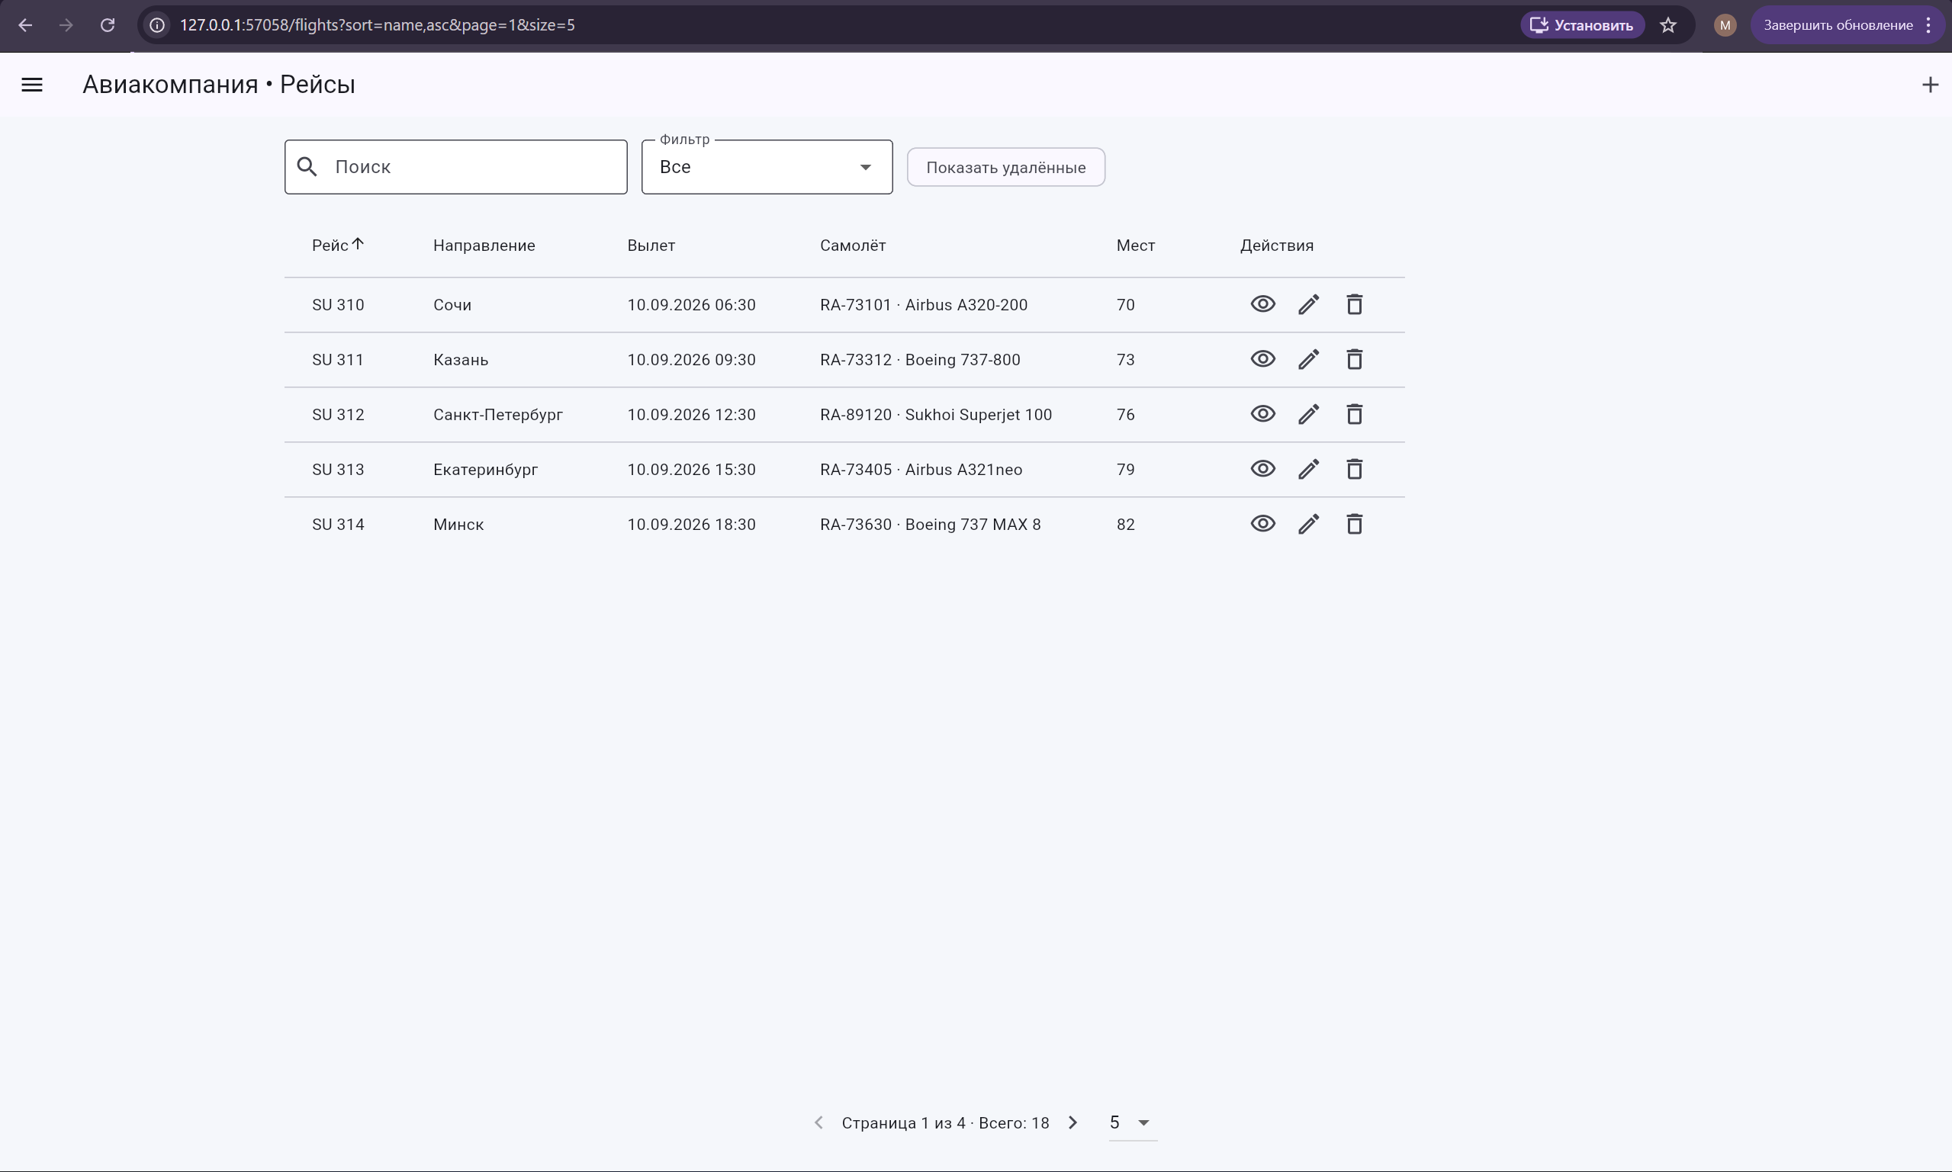
Рисунок 1 - Список рейсов с поиском, фильтрацией, сортировкой и пагинацией
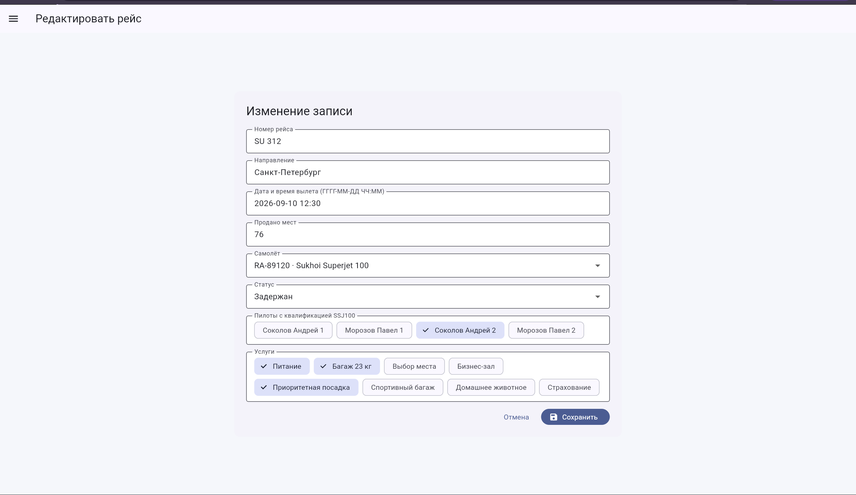
Рисунок 2 - Форма рейса со связанными самолётом, пилотами и услугами
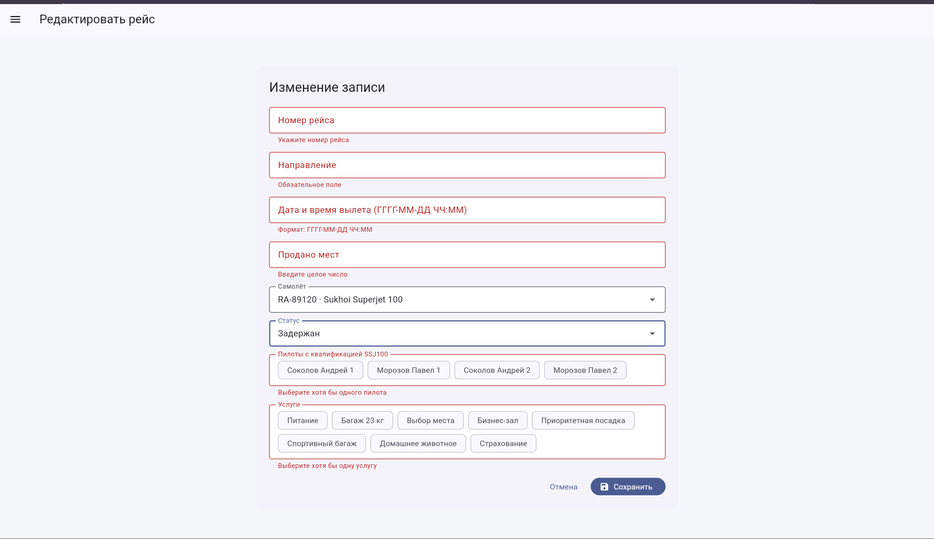
Рисунок 3 - Одновременное отображение нескольких ошибок валидации
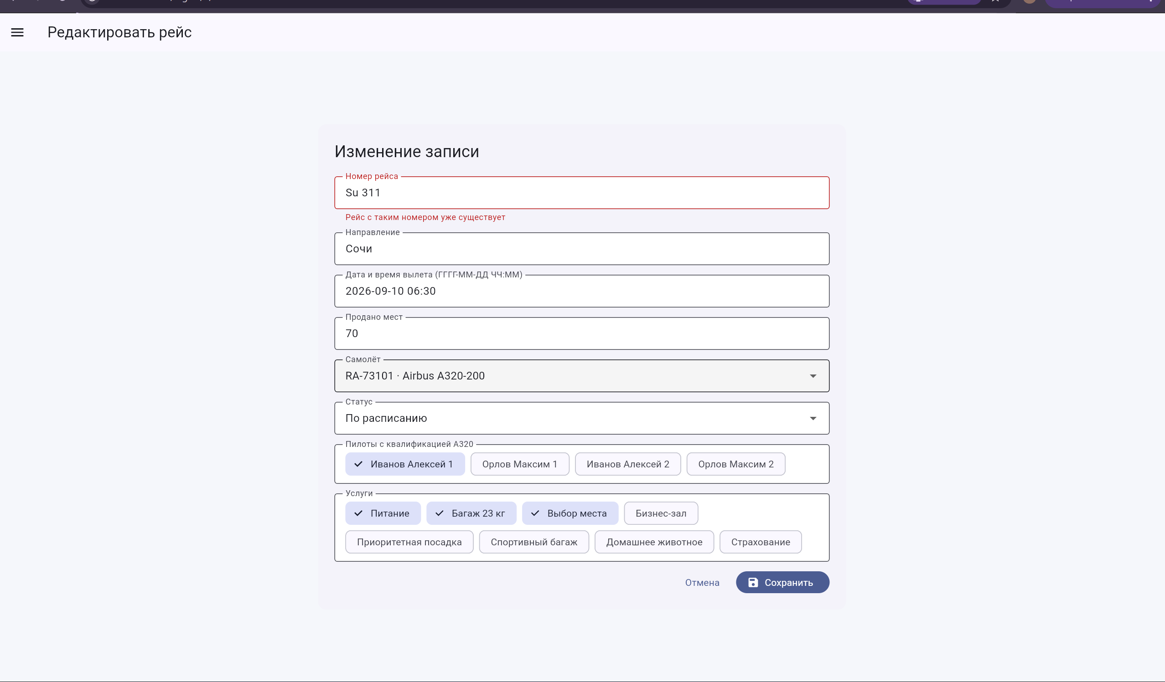
Рисунок 4 - Ошибка уникальности номера рейса под соответствующим полем
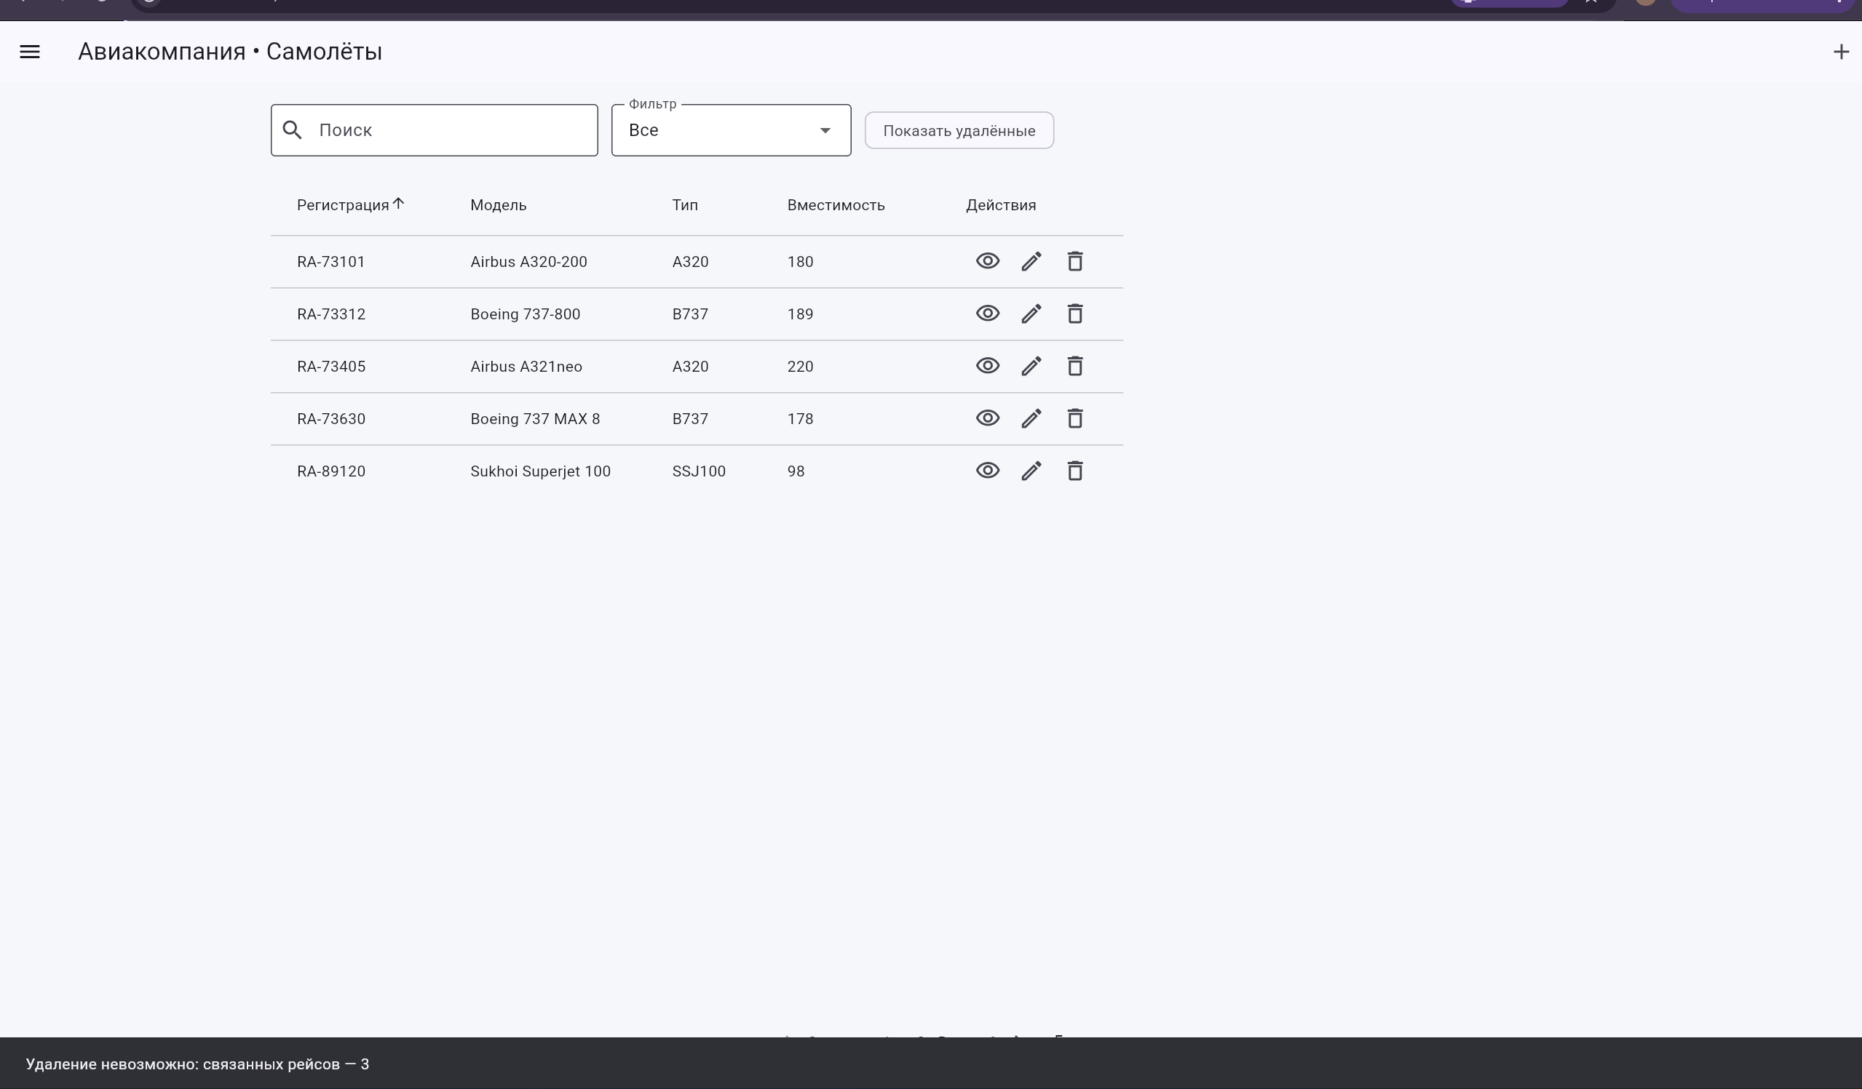
Рисунок 5 - Запрет удаления самолёта с тремя активными рейсами
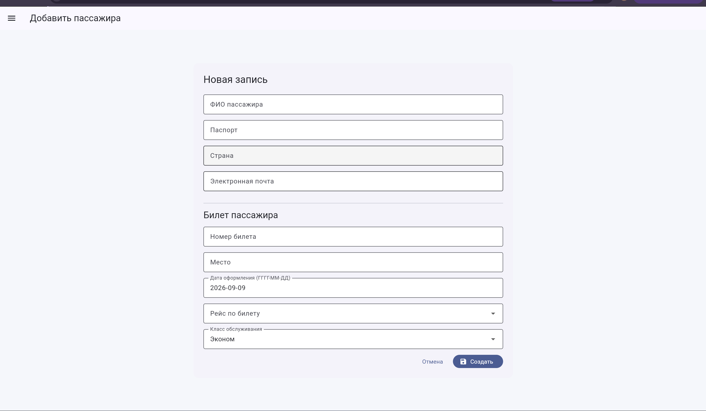
Рисунок 6 - Форма пассажира с вложенными полями билета
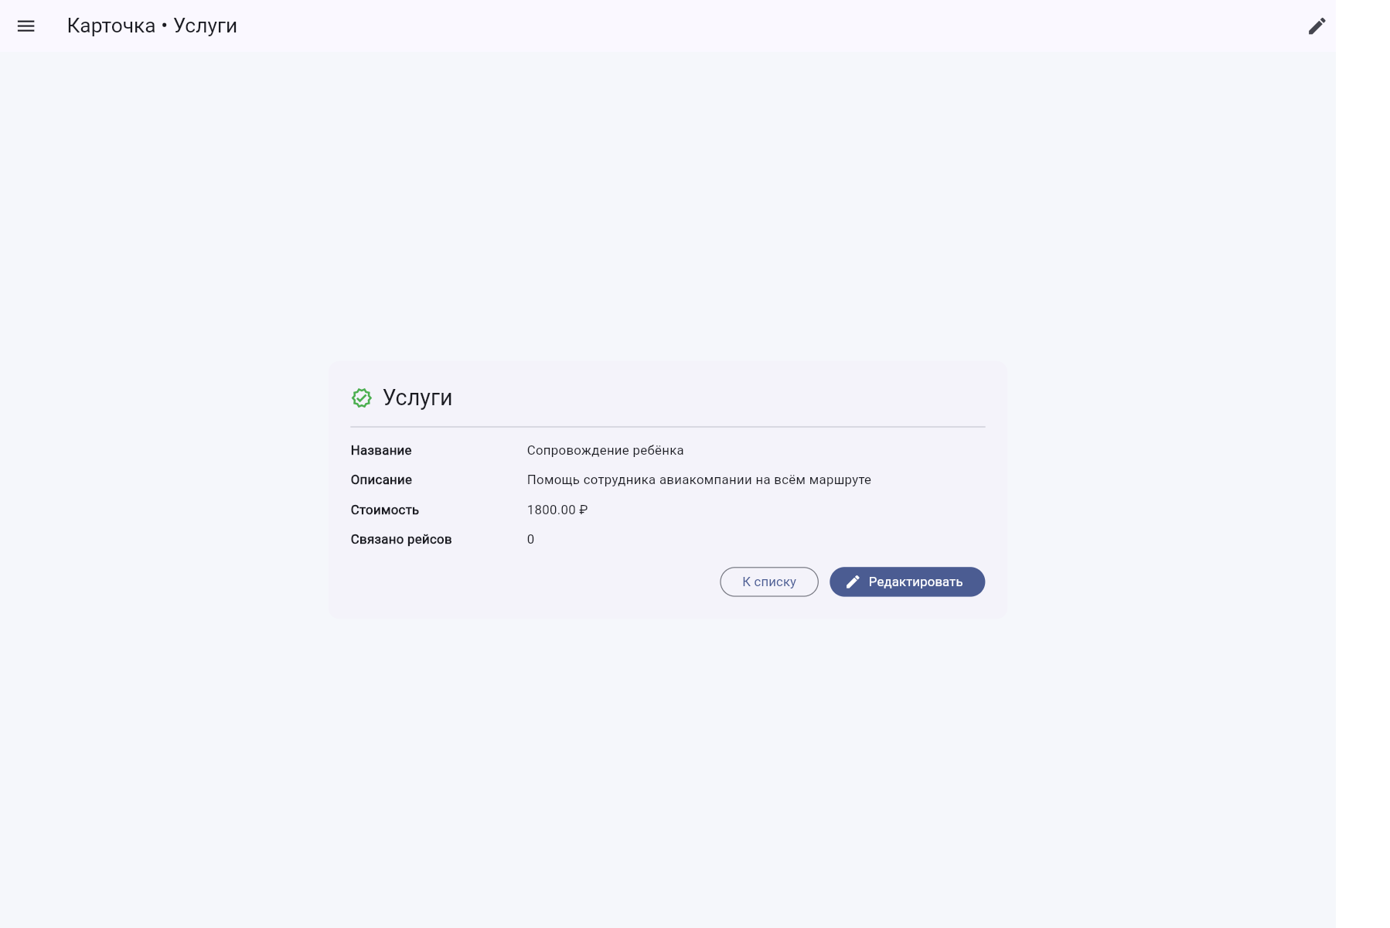
Рисунок 7 - Добавленная услуга до перезагрузки страницы
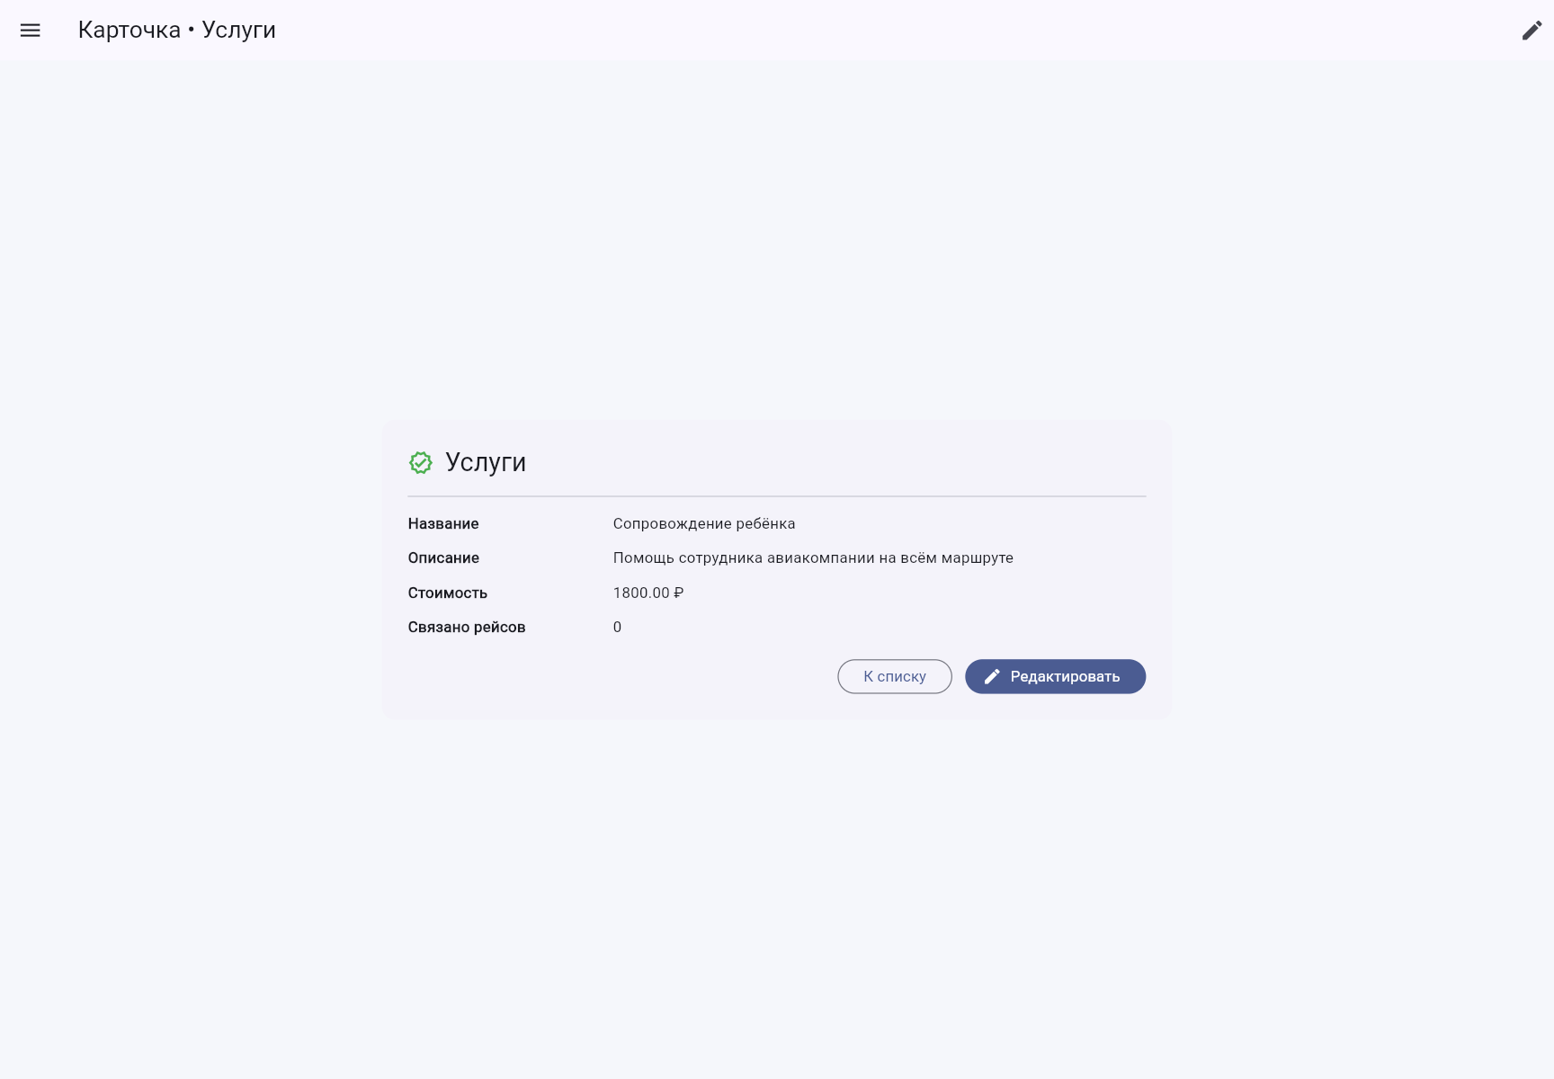
Рисунок 8 - Та же услуга после перезагрузки страницы
Проверка проекта
Таблица 4 - Результаты проверки
Проверка | Результат
flutter analyze | No issues found
flutter test | 8 tests passed
flutter build web | Сборка выполнена успешно
Сериализация | Все пять моделей сохраняются и восстанавливаются
Повреждённые данные | Выполняется безопасный возврат к начальному набору
Уникальность | Дубликаты номера рейса и email отклоняются
Связанное удаление | Самолёт с активными рейсами не удаляется
Версия хранилища | Несовместимая версия не вызывает падения
Постоянное хранение | Изменения читаются новым экземпляром репозитория

Вывод
В ходе практической работы реализованы пять основных сущностей авиакомпании, вложенный билет, полный CRUD, карточки, логическое и физическое удаление, восстановление, адресное состояние списков и версионированное локальное хранение.
Общие валидаторы обеспечивают проверку обязательности, форматов, диапазонов, дат и уникальности. Связи отображаются в формах и карточках, пилоты фильтруются по квалификации, число мест ограничено вместимостью самолёта, а удаление используемого самолёта запрещено. Проект успешно прошёл статический анализ, восемь автоматических тестов и web-сборку.

